附件1

东方颐城居委管辖范围示意图

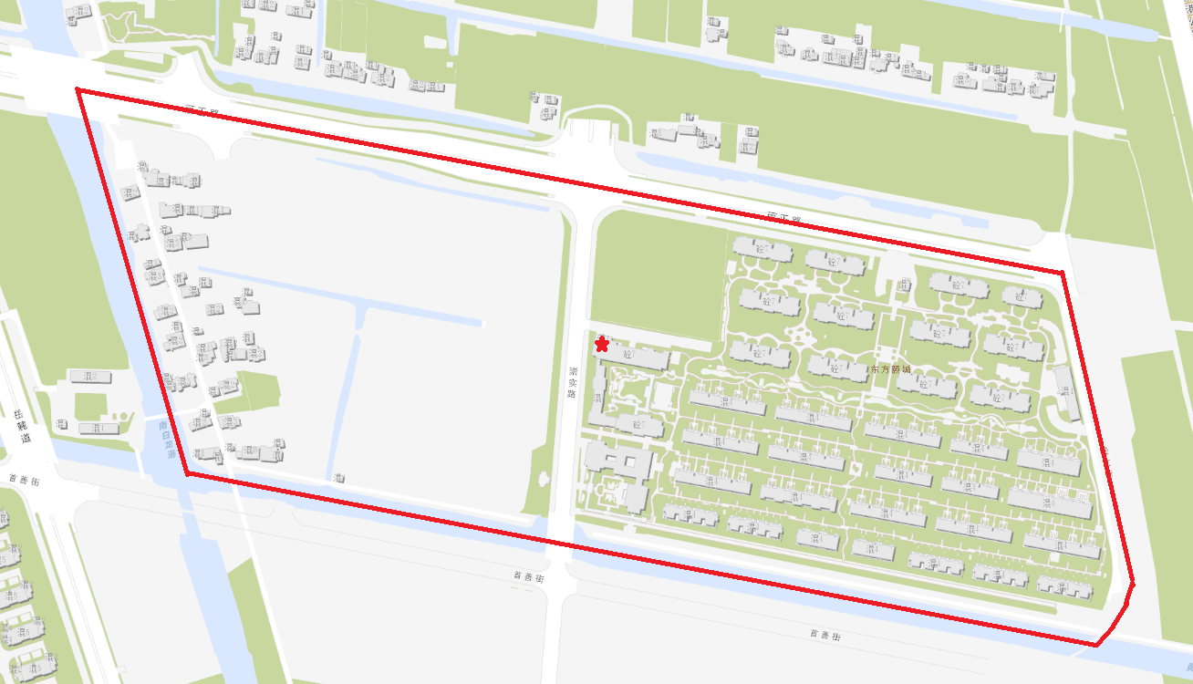

注：“★”为居委会办公场所位置。